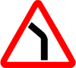
«Согласовано»
Начальник ОГИБДД Спасского муниципального района
___________________________Сударушкин О.В.

«Утверждаю»
Директор МОУ « Бураковская СОШ» Спасского муниципального района РТ
______________Е.А.Ермолаева

Схема маршрута
Д.Кожаевка –С.Куралово -п.Ярдам –С.Екатериновка-д.Кожаевка
(с указанием линейных и дорожных сооружений и опасных участков)

БШ
Кожаевка
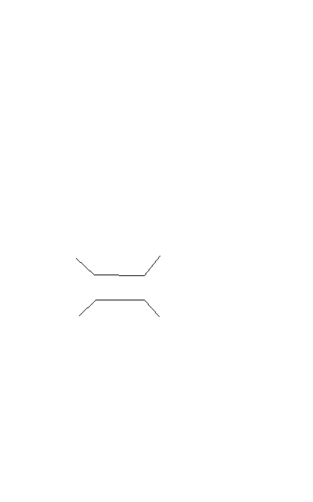


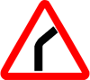

Екатериновка

Ярдам
Куралово

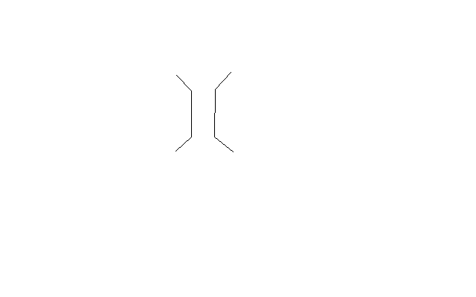
Условные обозначения
- ограничение максимальной скорости
- крутой спуск (подъем)
- мост
- опасный поворот
- направление движения
- базовая школа
БШ

Схему составил __________________________________
«Утверждаю»
Директор МОУ « Бураковская СОШ» Спасского муниципального района РТ
______________Е.А.Ермолаева

«Согласовано»
Начальник ОГИБДД Спасского муниципального района
___________________________Сударушкин О.В.

Схема маршрута
Д.Каюки – д.Кожаевка – С.Измери –С.Вожи – д.Кожаевка– Д.Каюки
(с указанием линейных и дорожных сооружений и опасных участков)

Кожаевка
БШ

Схему составил _Киселева Т.А_
Каюки
Измери
Вожи
Условные обозначения
- ограничение максимальной скорости
- крутой спуск (подъем)
- мост
- опасный поворот
- направление движения
- базовая школа
БШ

